第二章 气体、固体和液体（单元测试）
姓名∶_______ 班级：_______ 分数：________
一、选择题（本题共8小题，每小题6分，共48分。在每小题给出的四个选项中，第1~4题只有一项符合题目要求，第5~8题有多项符合题目要求，全部选对的得6分，选对但不全的得3分，有选错的得0分。）
1．关于下列几幅图的说法正确的是（ ）
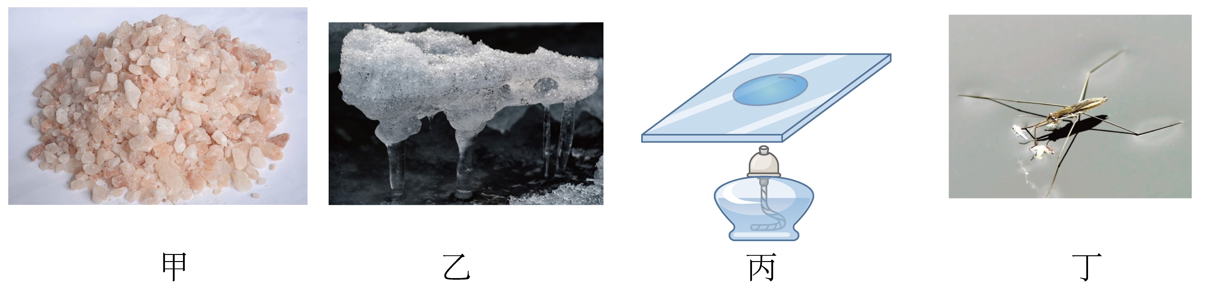
A．图甲中将盐块敲碎后，得到的不规则小颗粒是非晶体
B．图乙中冰雪融化的过程中，其温度不变，内能增加
C．图丙中石蜡在固体片上熔化成椭圆形，说明石蜡是单晶体
D．图丁中水黾静止在水面上，是浮力作用的结果
【答案】B
【难度】0.85
【知识点】理解内能的概念、晶体和非晶体、各向同性、各向异性、液体的表面张力
【详解】A．图甲中盐是晶体，将盐块敲碎后，得到的不规则小颗粒是晶体，故A错误；
B．图乙中冰雪融化的过程中，其温度不变，分子动能不变，分子势能增大，内能增加，故B正确；
C．图丙中石蜡在固体片上熔化成椭圆形，说明该固体不同方向的导热性能不同，具有各向异性，该固体是单晶体，而石蜡是非晶体，故C错误；
D．图丁中水黾静止在水面上，是液体表面张力作用的结果，故D错误。
故选B。
2．关于晶体，下列说法正确的是（ ）
A．晶体熔化过程中，分子平均动能不变
B．大颗粒的盐是单晶体，磨成了细盐后是多晶体
C．所有晶体都有固定的熔点，其光学性质具有各向同性
D．因为石英是晶体，所以用石英制成的玻璃也一定是晶体
【答案】A
【难度】0.85
【知识点】晶体和非晶体、各向同性、各向异性
【详解】A．晶体熔化过程中温度不变，分子平均动能不变，选项A正确；
B．大颗粒的盐是单晶体，磨成了细盐后还是单晶体，选项B错误；
C．所有晶体都有固定的熔点，单晶体的物理性质各向异性，多晶体的物理性质具有各向同性，选项C错误；
D．石英是晶体，用石英制成的玻璃是非晶体，选项D错误。
故选A。
3．如图所示，竖直玻璃管内用水银封闭了一段空气柱，水银与玻璃管的质量相等。现将玻璃管由静止释放，忽略水银与玻璃管间的摩擦，重力加速度为g，则（ ）
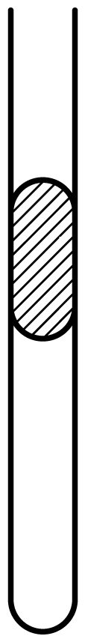
A．释放瞬间，水银的加速度大小为g
B．释放瞬间，玻璃管的加速度大小为2g
C．释放瞬间，水银内部各处压强相等
D．释放后，水银与玻璃管始终以相同速度运动
【答案】B
【难度】0.65
【知识点】状态参量
【详解】A．释放瞬间，水银的运动状态不变，加速度为零，故A错误；
B．对玻璃管，根据牛顿第二定律有
$$mg+p_{1}S−p_{0}S=ma$$
对水银，有
$$mg+p_{0}S=p_{1}S$$
联立解得
$$a=2g$$
故B正确；
C．释放瞬间，水银内部各处压强不相等，故C错误；
D．释放后，由于玻璃管和水银加速度不同，所以二者运动的速度不相等，故D错误。
故选B。
4．如图所示，一根玻璃管上端开口下端封闭，上管的内径小于下管的内径。管内的水银柱封闭了一定质量的气体，在大气压保持不变的情况下，温度升高，水银柱全部进入上管而未溢出此过程中，气压p随体积V的变化关系为（ ）
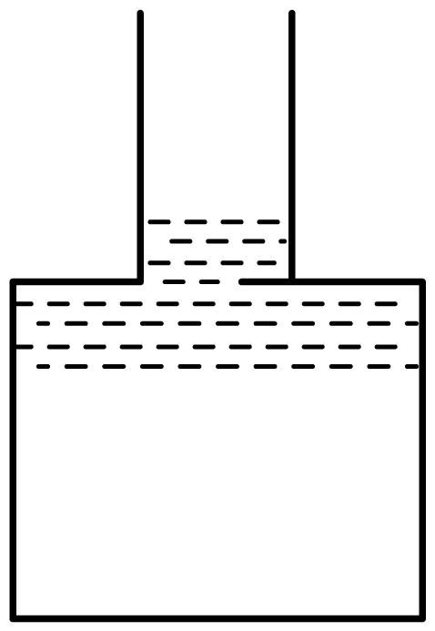
A．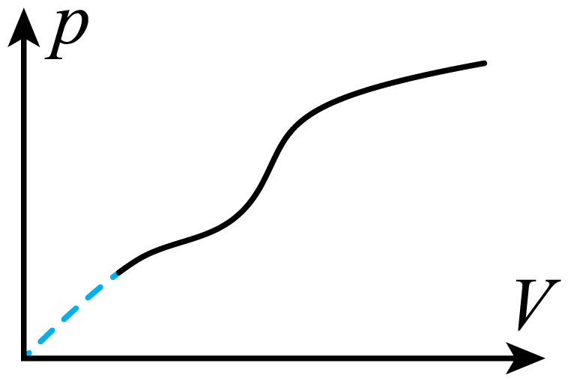 B．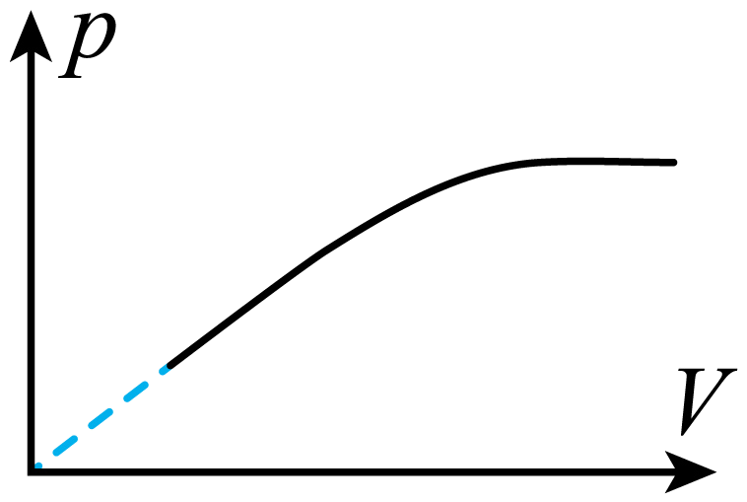
C．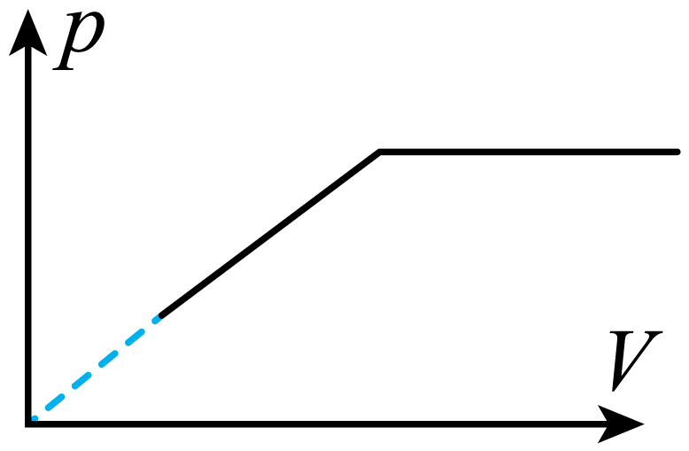 D．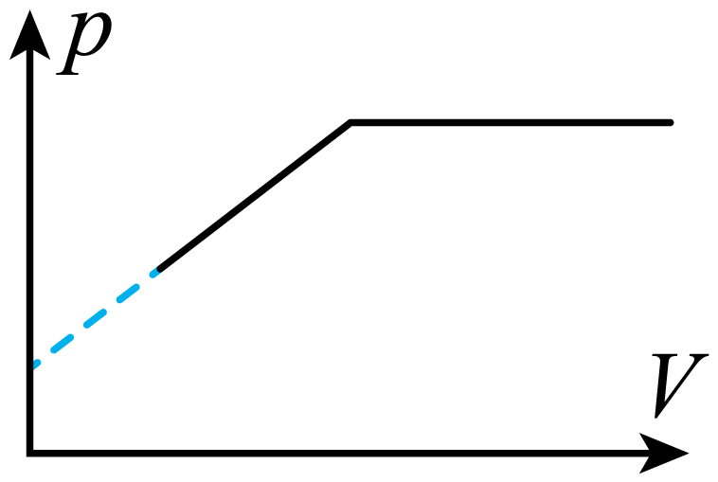
【答案】D
【难度】0.65
【知识点】理想气体的状态方程的理解及初步应用
【详解】设玻璃上部的横截面积为S₁，下部的横截面积S₂（S₂>S₁），水银柱的体积为V_{Hg}，下管的体积为V₀，管内气体体积为V，管内气体压强为p，大气体压强恒为p₀，当水银还未全部进入上管（0<V<V₀）时，则$$p=p_{0}+ρg\left[\frac{V_{\text{Hg}}−(V_{0}−V)}{S_{1}}+\frac{V_{0}−V}{S_{2}}\right]$$
整理得$$p=p_{0}+ρg\left(\frac{V_{\text{Hg}}}{S_{1}}+\frac{S_{1}−S_{2}}{S_{2}S_{1}}V_{0}\right)+ρg\frac{S_{2}−S_{1}}{S_{2}S_{1}}V$$
当水银全部进入上管（V>V₀）时，则$$p=p_{0}+ρg\frac{V_{\text{Hg}}}{S_{1}}$$
故当水银还未全部进入上管（0<V<V₀）时，p与V成线性关系；当水银全部进入上管（V>V₀）时，p不随V发生变化。
故选D。
5．分子动理论以及固体、液体的性质是热学的重要内容。下列说法正确的是（ ）
A．用吸管将牛奶吸入口中是利用了毛细现象
B．相同质量，相同温度的氧气和氢气，它们的分子热运动总动能相等
C．荷叶上的小露珠呈球形是由于液体表面张力的原因
D．彩色液晶显示器利用了液晶的光学性质具有各向异性的特点
【答案】CD
【难度】0.94
【知识点】分子动能、液体的表面张力、毛细现象、液晶
【详解】A．用吸管将牛奶吸入口中是利用了大气压强，故A错误；
B．温度相同，分子的平均动能相同，相同质量的氧气和氢气，氧气的分子数目小于氢气的分子数目，则氧气的分子热运动总动能小于氢气的分子热运动总动能，故B错误；
C．液体表面张力呈现引力效果，荷叶上的小露珠呈球形是由于液体表面张力的原因，故C正确；
D．液晶具有晶体的各向异性与液体的流动性，彩色液晶显示器利用了液晶的光学性质具有各向异性的特点，故D正确。
故选CD。
6．两端封闭、粗细均匀的玻璃管内，一段水银柱将内部的理想气体分隔成A、B两段，当玻璃管竖直静止时，A、B两段的长度相等，如图甲所示；仅将玻璃管旋转$$180°$$，再次平衡时，A、B两段的长度之比为$$1:2$$，如图乙所示。下列说法正确的是（ ）
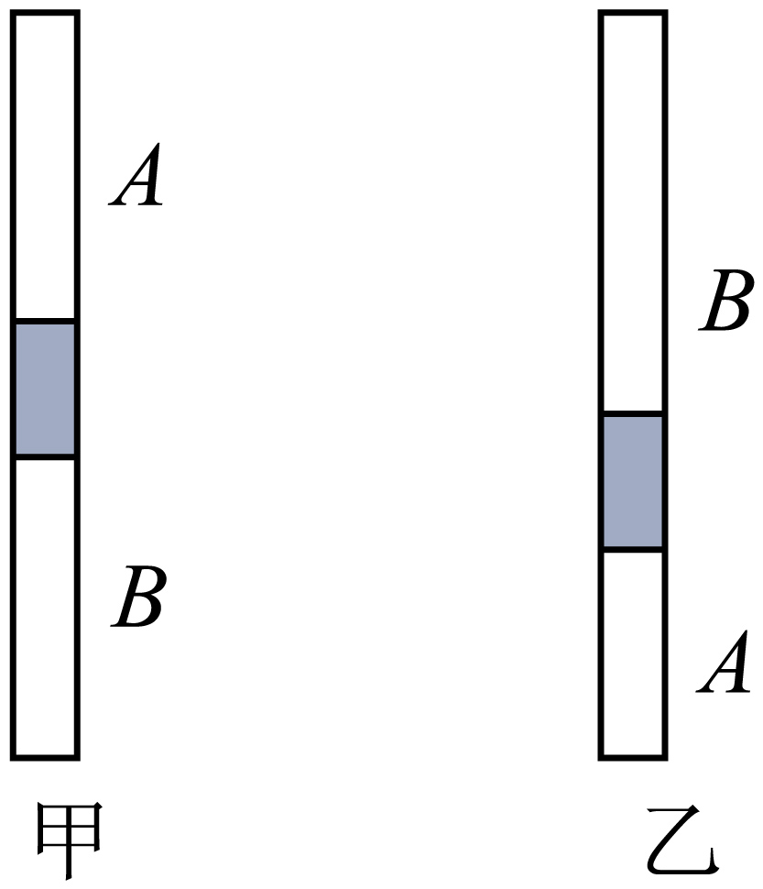
A．图甲中A、B两段气体的压强的比值为$$\frac{5}{7}$$ B．图甲中A、B两段气体的压强的比值为$$\frac{7}{10}$$
C．图乙中A、B两段气体的压强的比值为$$\frac{10}{7}$$ D．图乙中A、B两段气体的压强的比值为$$\frac{7}{5}$$
【答案】BD
【难度】0.65
【知识点】“玻璃管液封”模型
【详解】设题图甲中A、B两段气体的压强分别为$$p_{\text{A}}$$、$$p_{\text{B}}$$，题图乙中A、B两段气体的压强分别为$${p^{′}}_{\text{A}}$$、$${p^{′}}_{\text{B}}$$，设水银的密度为$$ρ$$，水银柱的高度为h，若题图甲中A、B两段气体的长度均为3L，则题图乙中A、B两段气体的长度分别为2L、4L：则有
$$p_{\text{B}}−p_{\text{A}}=ρgh$$，$${p^{′}}_{\text{A}}−{p^{′}}_{\text{B}}=ρgh$$
根据玻意耳定律可得
$$3p_{\text{A}}L=2{p^{′}}_{\text{A}}L$$，$$3p_{\text{B}}L=4{p^{′}}_{\text{B}}L$$，
$$k_{1}=\frac{p_{\text{A}}}{p_{\text{B}}}$$，$$k_{2}=\frac{{p^{′}}_{\text{A}}}{{p^{′}}_{\text{B}}}$$
联立解得
$$k_{1}=\frac{7}{10}$$，$$k_{2}=\frac{7}{5}$$
故选BD。
7．有人设计了一种测温装置，其结构如图所示。玻璃泡A内封有一定质量的理想气体，与A连通的B管插在水银槽中。由管内水银面的高度x可知A内气体的温度（即环境温度），并可由B管上的刻度直接读出。在标准大气压（$$p_{0}=76\text{cmHg}$$）下，当温度$$t_{1}$$为$$27°\text{C}$$时，$$x_{1}=6\text{cm}$$，将此高度处标记为$$27°\text{C}$$的刻度线。该温度计在标准大气压下标记好温度后，将其带到海拔很高的高山上测量当地温度。设B管的体积与玻璃泡A的体积相比可忽略。下列说法正确的是（ ）
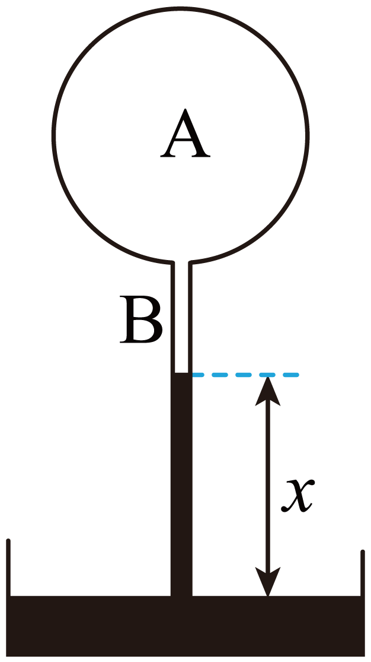
A．该测温装置利用气体的等压变化
B．在标准大气压下，当温度$$t_{1}$$为$$27°\text{C}$$时，玻璃泡A内气体的压强$$p_{1}=82\text{cmHg}$$
C．在标准大气压下，$$t_{2}$$为$$−3°\text{C}$$的刻度线标记在$$x_{2}=13\text{cm}$$处
D．考虑到高山上的真实压强比标准大气压小，则温度的测量值比实际温度高
【答案】CD
【难度】0.65
【知识点】“玻璃管液封”模型
【详解】A．该测温装置利用气体的等容变化，故A错误；
BC．在标准大气压下，当温度$$t_{1}$$为$$27°\text{C}$$时，玻璃泡A内气体的压强为
$$p_{1}=p_{0}−ρgx_{1}=70\text{cmHg}$$
此时温度为
$$T_{1}=\left(27+273\right)\text{K}=300\text{K}$$
当温度$$t_{2}$$为$$−3°\text{C}$$时，有
$$T_{2}=\left(−3+273\right)\text{K}=270\text{K}$$
由查理定律有
$$\frac{p_{1}}{T_{1}}=\frac{p_{2}}{T_{2}}$$
解得
$$p_{2}=63\text{cmHg}$$
又有
$$p_{2}=p_{0}−ρgx_{2}$$
解得
$$x_{2}=13\text{cm}$$
可知$$t_{2}$$为$$−3°\text{C}$$的刻度线标记在$$x_{1}=13\text{cm}$$处，故B错误，C正确；
D．当管内水银面的高度为$$x$$时，地面上标准大气压下温度为$$T$$，设高山上压强为$${p^{′}}_{0}$$，水银密度为$$ρ$$，温度为$$T^{′}$$，由查理定律得
$$\frac{p_{0}−ρgx}{T}=\frac{{p^{′}}_{0}−ρgx}{T^{′}}$$
高山上的真实压强比标准大气压小，故温度的测量值比实际温度高，故D正确。
故选CD。
8．粗细相同、导热良好的薄壁$$\text{U}$$形管左管开口竖直向上，管中装有水银，左管内水银面比右管内水银面高$$Δh=4\text{cm}$$，左管内水银面到管口的距离$$h_{1}=44\text{cm}$$，右管内封闭的空气柱长度$$h_{2}=22\text{cm}$$。现用横活塞把开口端封住，并缓慢推动活塞，使左、右管内水银面齐平。已知大气压强恒为$$p_{0}=76\text{cmHg}$$，活塞可沿左管壁无摩擦地滑动，推动过程中气体温度始终不变，下列说法正确的是（ ）
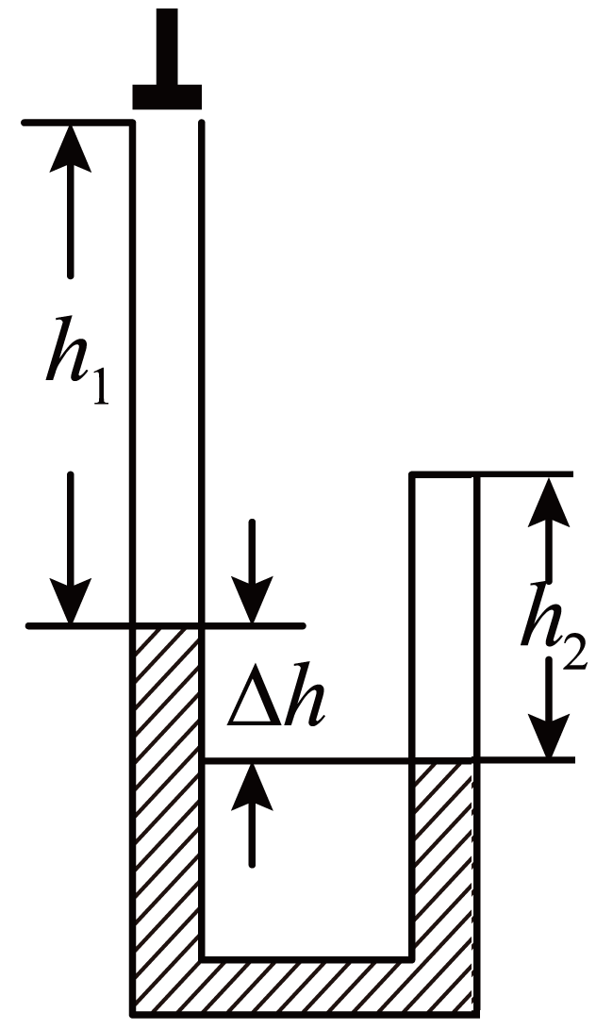
A．左管内水银面向下移动的距离为$$2\text{cm}$$
B．活塞向下移动的距离为$$6\text{cm}$$
C．稳定后右管中气体的压强为$$88\text{cmHg}$$
D．稳定后固定活塞，若环境温度缓慢降低，则左管内水银面逐渐高于右管
【答案】AC
【难度】0.65
【知识点】“玻璃管液封”模型
【详解】A．根据题意可知，两管粗细相同，初状态，左管内水银面比右管内水银面高$$Δh=4\text{cm}$$，末状态，左、右管内水银面齐平，则左管内水银面向下移动的距离和右管内水银面向上移动的距离均为$$2\text{cm}$$，故A正确；
BC．根据题意可知，两管粗细相同，设管的横截面积为$$S$$，右管中气体初状态的压强为
$$p_{1}=p_{0}+ρgΔh=80\text{cmHg}$$
体积为
$$V_{1}=h_{2}S$$
设末状态气体压强为$$p_{1}^{'}$$，体积为
$$V_{1}^{'}=\left(h_{2}−\frac{Δh}{2}\right)S$$
由玻意耳定律有
$$p_{1}V_{1}=p_{1}^{'}V_{1}^{'}$$
解得
$$p_{1}^{'}=88\text{cmHg}$$
由于末状态，左、右管内水银面齐平，则末状态左管内气体压强为
$$p_{2}^{'}=p_{1}^{'}=88\text{cmHg}$$
设活塞向下移动的距离为$$Δh^{'}$$，则体积为
$$V_{2}^{'}=\left(h_{1}+\frac{Δh}{2}−Δh^{'}\right)S$$
由玻意耳定律有
$$p_{0}h_{1}S=p_{2}^{'}\left(h_{1}+\frac{Δh}{2}−Δh^{'}\right)S$$
解得
$$Δh^{'}=8\text{cm}$$
故B错误，C正确；
D．假设环境温度降低后，液面不变化，则两部分气体均做等容变化，由查理定律得
$$Δp=\frac{ΔT}{T}p$$
由于稳定后左、右管内气体压强相等，温度相同，则环境温度缓慢降低，两管内压强减少量相等，则左、右管内气体压强仍相等，液面不变，故D错误。
故选AC。
二、非选择题：本题共4小题，共52分。
9．某兴趣小组，利用如图甲所示的装置验证“气体体积随温度变化的关系”。实验前，用注射器抽取一定质量的气体，用橡胶塞封住注射器下端，已知活塞的重力大于活塞与注射器间的摩擦力。用支架将封有一定质量气体的注射器和温度传感器固定在盛有热水的烧杯中。实验过程中，随着水温的缓慢下降，记录多组气体温度和体积的数据。
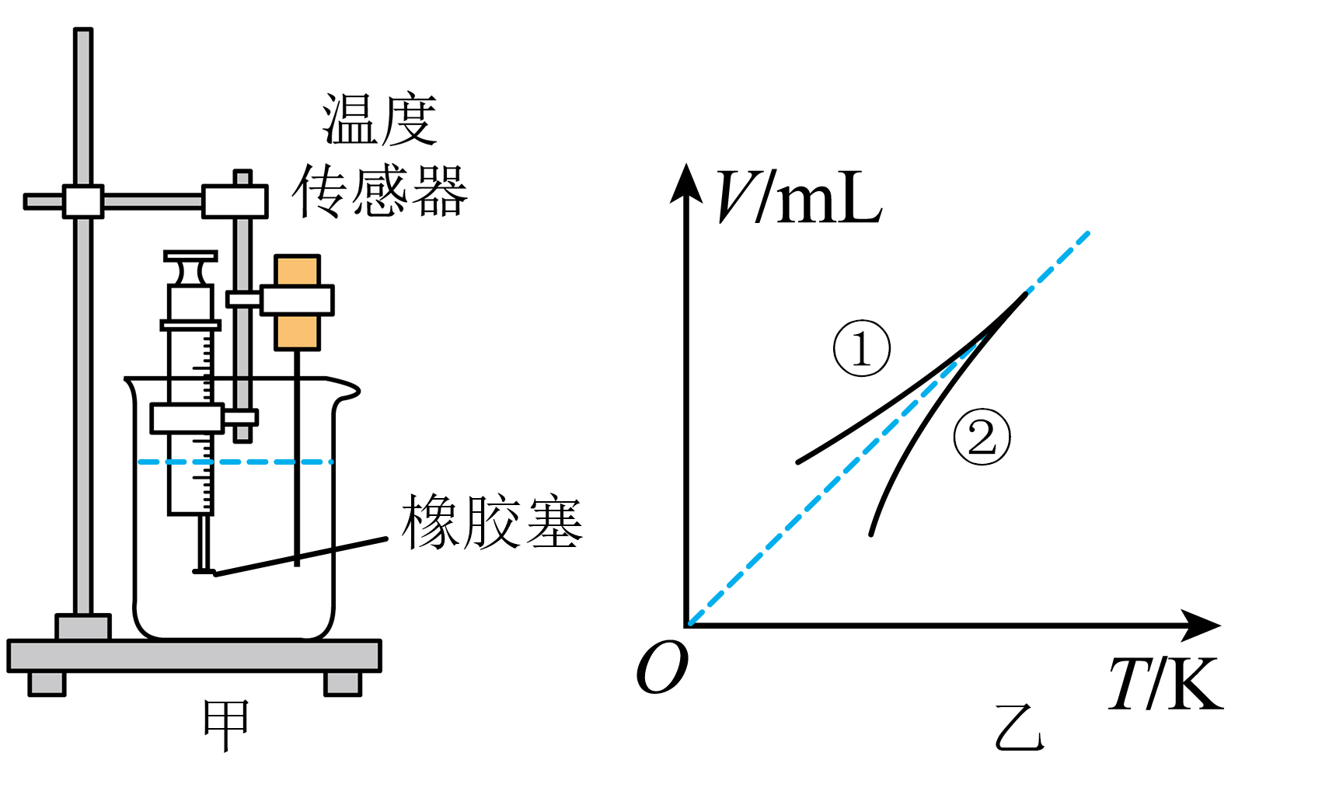
(1)不考虑漏气因素，符合理论预期的图线是______。
A．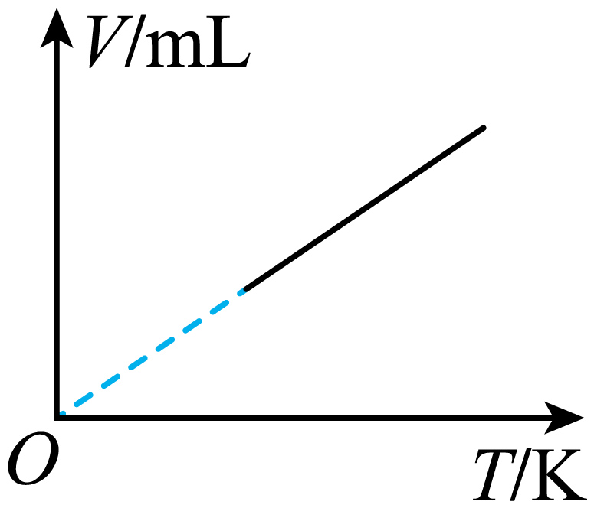 B．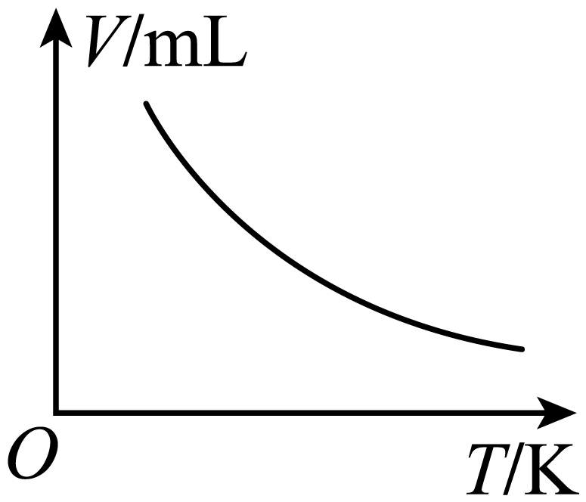
C．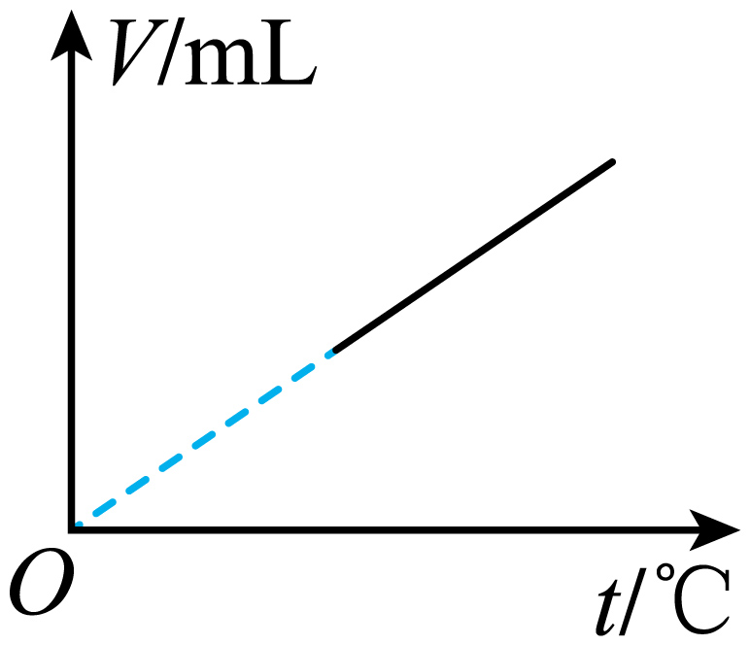 D．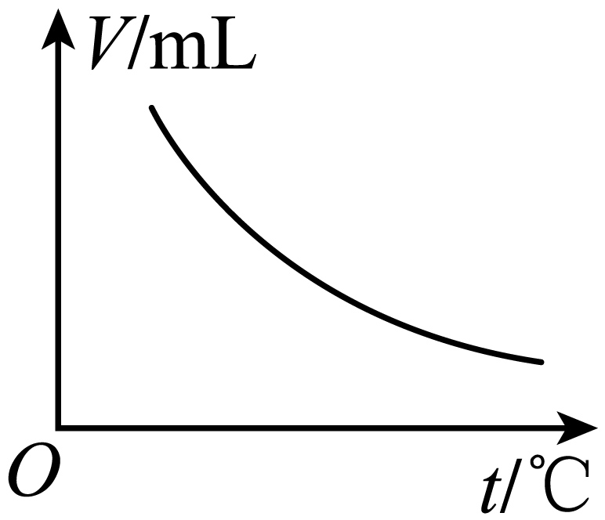
(2)下列有助于减小实验误差的操作是______。
A．实验前测量并记录环境温度
B．实验前测量并记录大气压强
C．实验前测量并记录注射器活塞的质量
D．待温度示数稳定后才记录数据
(3)某同学测得多组体积V和温度T的数据后，在$$V−T$$坐标平面上描点作图，因过程中注射器漏气，则作出的图线应为乙图中的______（选填“①”或“②”）。
【答案】(1)A
(2)D
(3)②
【难度】0.65
【知识点】盖-吕萨克定律的理解及初步应用
【详解】（1）实验过程中压强不变，根据$$\frac{pV}{T}=\frac{pV}{t+273\text{K}}=C$$
可得$$V=\frac{C}{p}T=\frac{C}{p}\left(t+273K\right)$$
可知，在压强不变的情况下，气体体积与热力学温度成正比，与摄氏温度成一次函数关系。
故选A。
（2）A．环境温度不影响实验数据，实验前测量并记录环境温度并不能减小实验误差，故A错误；
BC．本实验压强不变，实验前测量并记录大气压强和活塞质量不能减小实验误差，故BC错误；
D．待温度读数完全稳定后才记录数据，稳定后的数据更加接近真实数据，故能减小误差，故D正确。
故选D。
（3）根据$$V=\frac{C}{p}T$$可知，压强不变，随温度的降低，注射器漏气后图线与原点连线的斜率会变小，故选②。
10．2024年3月2日13时32分，我国神舟十七号航天员经过约8小时的出舱活动，圆满完成全部舱外既定任务。航天员的舱外航天服为出舱作业提供了安全保障。出舱前，关闭航天服上的所有阀门，启动充气系统给气密层充气（可视为理想气体）。假定充气后，气密层内气体的体积为2L，温度为30℃，压强为$$6.06×{10}^{4}\text{Pa}$$。经过一段时间，气体温度降至27℃，忽略此过程中气体体积的变化。
（1）求27℃时气密层内气体的压强$$p_{1}$$；
（2）出舱后启动保温系统，维持气体的温度为27℃。因舱外气压较低，气密层内气体的体积将会膨胀。试求不放气的情况下，气密层内气体膨胀至2.5L时的压强$$p_{2}$$。
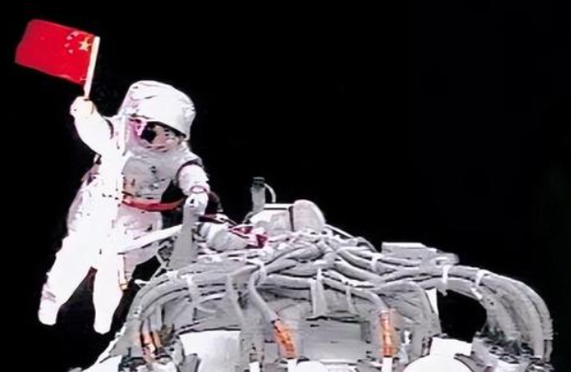
【答案】（1）$$p_{1}=6×{10}^{4}\text{Pa}$$；（2）$$p_{2}=4.8×{10}^{4}\text{Pa}$$
【难度】0.85
【知识点】“变质量气体”模型
【详解】（1）忽略此过程中气体体积的变化，气体做等容变化，则
$$\frac{p_{0}}{T_{0}}=\frac{p_{1}}{T_{1}}$$
其中
$$T_{0}=273+30\text{K}=303\text{K}$$
$$T_{1}=273+27\text{K}=300\text{K}$$
解得27℃时气密层内气体的压强
$$p_{1}=6×{10}^{4}\text{Pa}$$
（2）启动保温系统，维持气体的温度为27℃，气体做等温变化，则
$$p_{1}V_{1}=p_{2}V_{2}$$
其中
$$V_{1}=2\text{L}$$，$$V_{2}=2.5\text{L}$$
解得压强为
$$p_{2}=4.8×{10}^{4}\text{Pa}$$
11．如图1，长$$l=25\text{cm}$$的圆柱形玻璃管一端封闭、另一端开口，将玻璃管开口向下竖直倒置于水银槽液面下方$$h=30\text{cm}$$处，管内液面恰好与管口齐平。若用外力将玻璃管向上缓慢提起，由于被封气体压强大于所处位置液体压强，气体会以气泡的形式不断外泄，当玻璃管上升h时保持玻璃管不动，管内液面仍与管口齐平。设大气压强$$p_{0}=75\text{cmHg}$$，水银槽内温度始终不变。
（1）求初始和最终状态下玻璃管内气体质量之比；
（2）如图2，若用外力将玻璃管再次缓慢按压到原位置并保持不动，求此时玻璃管内气体压强。
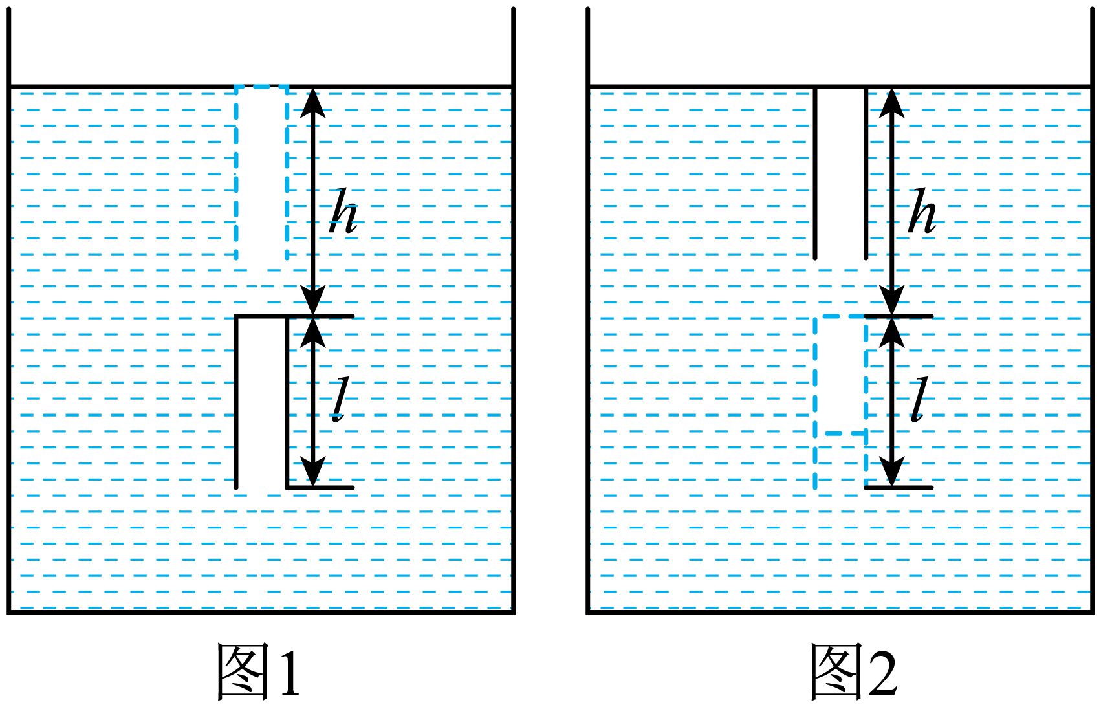
【答案】（1）$$\frac{m_{1}}{m_{2}}=\frac{13}{10}$$；（2）$$p_{3}=125\text{cmHg}$$
【难度】0.4
【知识点】“玻璃管液封”模型
【详解】（1）提起前
$$p_{1}=p_{0}+ρg\left(h+l\right)=130\text{cmHg}$$
提起后
$$p_{2}=p_{0}+ρgl=100\text{cmHg}$$
以提起前管内气体为研究对象，体积为$$V_{1}$$，压强为$$p_{1}$$，提起后压强为$$p_{2}$$，若管内剩余气体与逸出气体在压强$$p_{2}$$下的体积记为$$V_{2}$$，有
$$p_{1}V_{1}=p_{2}V_{2}$$
气体质量之比等于同温同压下的体积之比，提起前后管内气体质量之比
$$\frac{m_{1}}{m_{2}}=\frac{V_{2}}{V_{1}}=\frac{p_{1}}{p_{2}}$$
解得
$$\frac{m_{1}}{m_{2}}=\frac{13}{10}$$
（2）设玻璃管的横截面积为$$S$$，按压前玻璃管内气体体积
$$V_{1}=Sl$$
按压回原位之后玻璃管内气体体积
$$V_{2}=S\left(l−x\right)$$
气体压强
$$p_{2}=p_{0}+ρgl,p_{3}=p_{0}+ρg\left(h+l−x\right)$$
根据玻意耳定律，有
$$p_{2}V=p_{3}V_{2}$$
即
$$\left(p_{0}+ρgl\right)l=\left[p_{0}+ρg\left(h+l−x\right)\right]\left(l−x\right)$$
解得
$$x=5\text{cm}$$
所以
$$p_{3}=p_{0}+ρg\left(h+l−x\right)=125\text{cmHg}$$
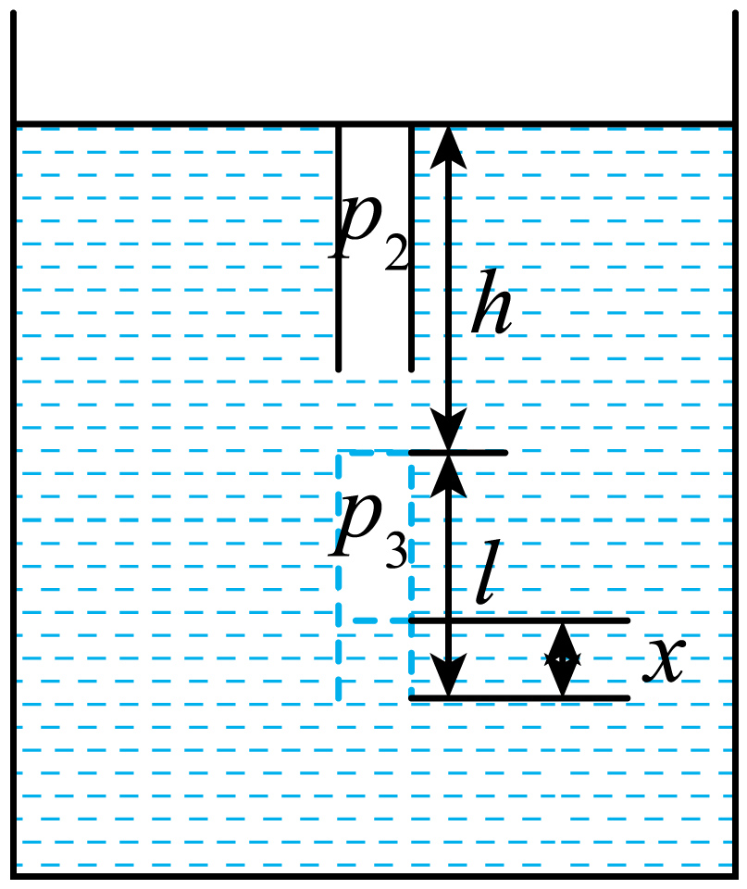
12．如图所示，两个内壁光滑的汽缸A、B固定在水平地面上，汽缸内两个活塞分别和水平放置的轻质弹簧连接，两汽缸中各封闭有一定量的理想气体。左右两个活塞面积之比为$$S_{\text{A}}:S_{\text{B}}=2:1$$，距缸底部距离分别为5x、3x。初始状态时，两汽缸内气体的热力学温度均为$$T_{0}$$。A中气体压强为$$2p_{0}$$（其中$$p_{0}$$为大气压强），弹簧处于压缩状态，压缩量为x。其中A汽缸和活塞均不导热，B汽缸导热，环境温度恒为$$T_{0}$$。
（1）求B中气体压强。
（2）通过电热丝给A中气体缓慢加热后，弹簧的压缩量变为2x，求此时A中气体的温度。
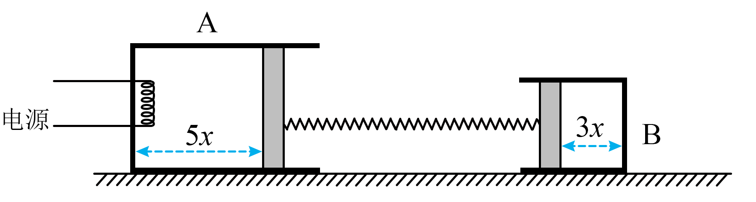
【答案】（1）$$3p_{0}$$；（2）$$2.16T_{0}$$
【难度】0.65
【详解】（1）根据题意，设初状态弹簧的弹力为$$F$$，对汽缸A中的活塞，由平衡条件有
$$2p_{0}S_{\text{A}}=p_{0}S_{\text{A}}+F$$
对汽缸B中的活塞，由平衡条件有
$$p_{0}S_{\text{B}}+F=p_{\text{B}}S_{\text{B}}$$
又有
$$S_{\text{A}}:S_{\text{B}}=2:1$$
联立解得
$$p_{\text{B}}=3p_{0}$$，$$F=2p_{0}S_{\text{B}}=p_{0}S_{\text{A}}$$
（2）弹簧的压缩量变为2x，则弹簧弹力变为
$$F^{'}=2F=4p_{0}S_{\text{B}}=2p_{0}S_{\text{A}}$$
对汽缸B中的活塞，由平衡条件有
$$p_{0}S_{\text{B}}+F^{'}=p_{\text{B}}^{'}S_{\text{B}}$$
解得
$$p_{\text{B}}^{\text{'}}=5p_{0}$$
对汽缸B中气体，由玻意耳定律有
$$p_{\text{B}}⋅3xS_{\text{B}}=p_{\text{B}}^{'}\left(3x−Δx\right)S_{\text{B}}$$
解得
$$Δx=1.2x$$
则加热后汽缸A中气体的体积为
$$V_{\text{A}}^{\text{'}}=\left(5x+x+Δx\right)S_{\text{A}}=7.2xS_{\text{A}}$$
对汽缸A中气体，由理想气体状态方程有
$$\frac{2p_{0}⋅5xS_{\text{A}}}{T_{0}}=\frac{p_{\text{A}}^{'}⋅7.2xS_{\text{A}}}{T}$$
又有
$$p_{\text{A}}^{'}S_{\text{A}}=p_{0}S_{\text{A}}+F^{'}$$
联立解得
$$T=2.16T_{0}$$
13．密封于汽缸中的理想气体，从状态$$a$$依次经过ab、bc和cd三个热力学过程达到状态d。若该气体的体积V随热力学温度T变化的V-T图像如图所示，则对应的气体压强p随T变化的p-T图像正确的是（ ）
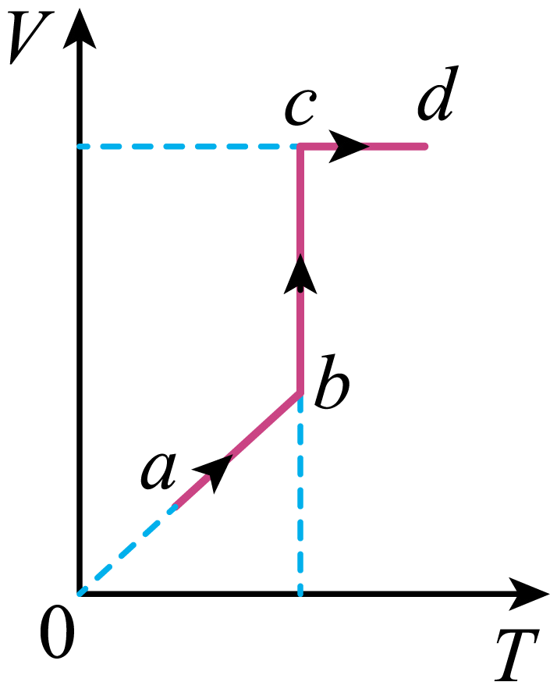
A．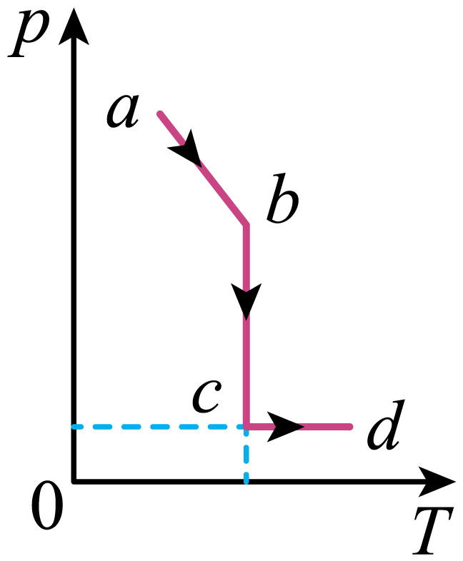 B．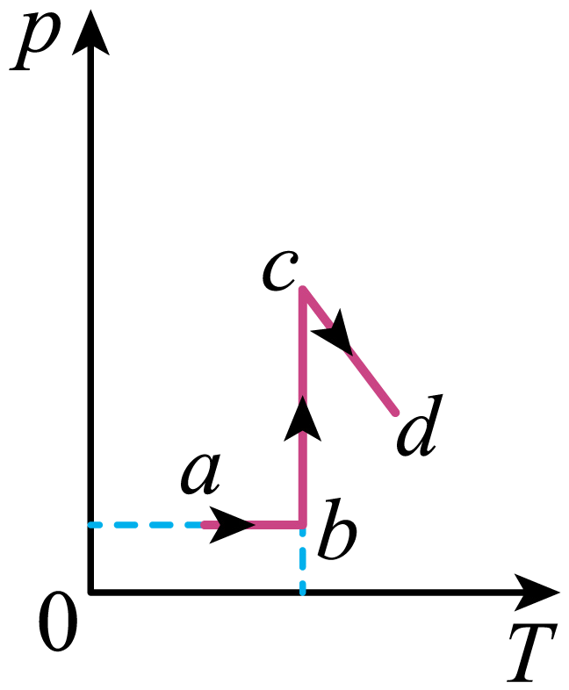
C．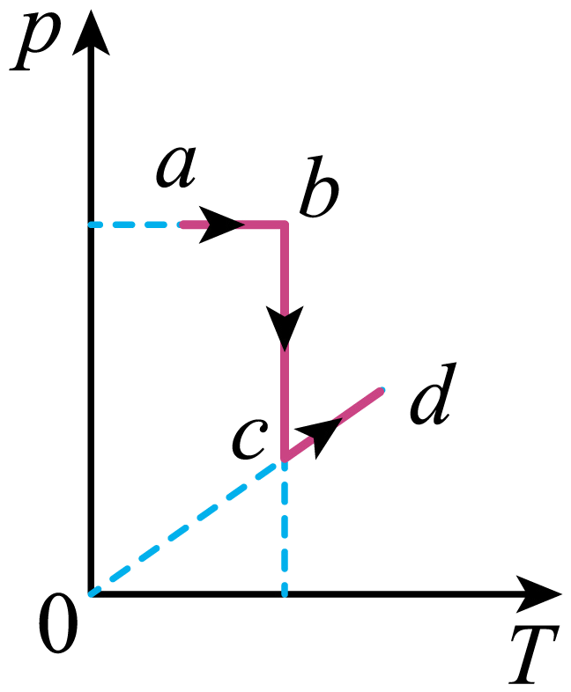 D．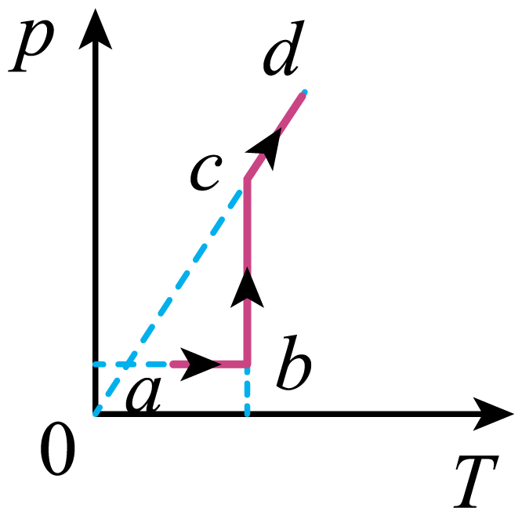
【答案】C
【难度】0.65
【知识点】气体等容变化的图象、理想气体的状态方程的理解及初步应用
【详解】由V-T图像可知，理想气体ab过程做等压变化，bc过程做等温变化，cd过程做等容变化。根据理想气体状态方程，有
$$\frac{pV}{T}=C$$
可知bc过程理想气体的体积增大，则压强减小。
故选C。
14．如图，刚性容器内壁光滑、盛有一定量的气体，被隔板分成A、B两部分，隔板与容器右侧用一根轻质弹簧相连（忽略隔板厚度和弹簧体积）。容器横截面积为S、长为2l。开始时系统处于平衡态，A、B体积均为Sl，压强均为$$p_{0}$$，弹簧为原长。现将B中气体抽出一半，B的体积变为原来的$$\frac{3}{4}$$。整个过程系统温度保持不变，气体视为理想气体。求：
（1）抽气之后A、B的压强$$p_{A}、p_{B}$$。
（2）弹簧的劲度系数k。
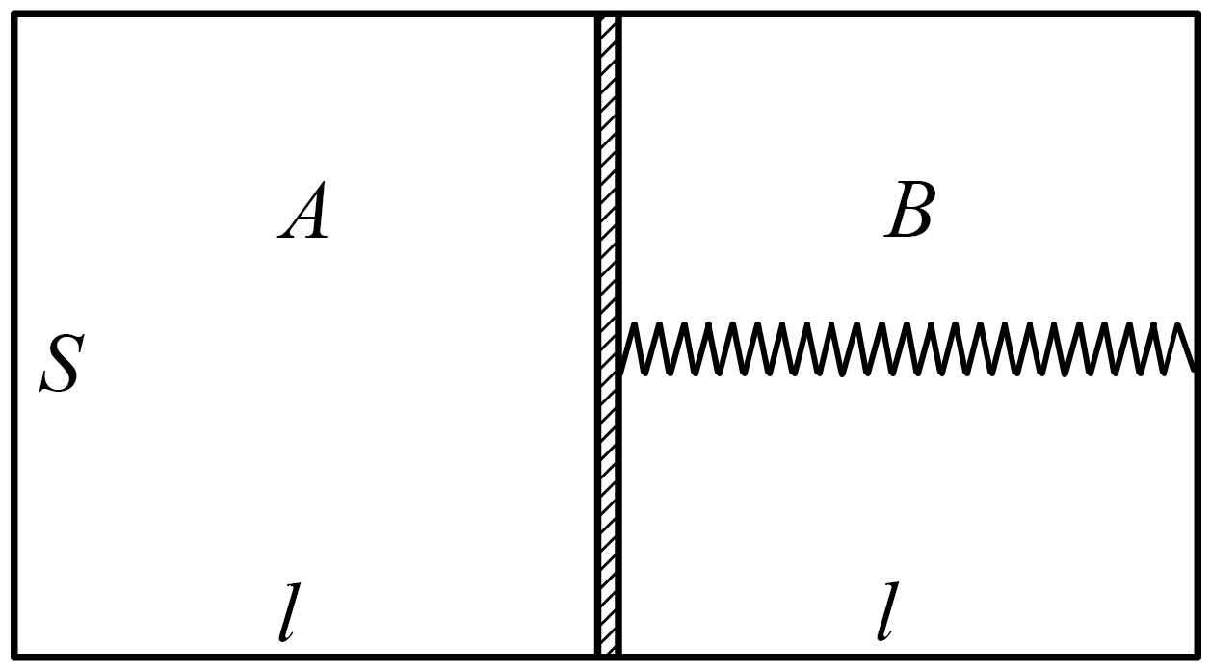
【答案】（1）$$p_{A}=\frac{4}{5}p_{0}$$，$$p_{B}=\frac{2}{3}p_{0}$$；（2）$$k=\frac{8p_{0}S}{15l}$$
【难度】0.65
【知识点】“变质量气体”模型
【详解】（1）设抽气前两体积为$$V=SL$$，对气体A分析：抽气后
$$V_{A}=2V−\frac{3}{4}V=\frac{5}{4}SL$$
根据玻意耳定律得
$$p_{0}V=p_{A}\frac{5}{4}V$$
解得
$$p_{A}=\frac{4}{5}p_{0}$$
对气体B分析，若体积不变的情况下抽去一半的气体，则压强变为原来的一半即$$\frac{1}{2}p_{0}$$，则根据玻意耳定律得
$$\frac{1}{2}p_{0}V=p_{B}\frac{3}{4}V$$
解得
$$p_{B}=\frac{2}{3}p_{0}$$
（2）由题意可知，弹簧的压缩量为$$\frac{l}{4}$$，对活塞受力分析有
$$p_{A}S=p_{B}S+F$$
根据胡克定律得
$$F=k\frac{l}{4}$$
联立得
$$k=\frac{8p_{0}S}{15l}$$
15．图甲为战国时期青铜汲酒器，根据其原理制作了由中空圆柱形长柄和储液罐组成的汲液器，如图乙所示。长柄顶部封闭，横截面积S₁=1.0cm²，长度H=100.0cm，侧壁有一小孔A。储液罐的横截面积S₂=90.0cm²，高度h=20.0cm，罐底有一小孔B。汲液时，将汲液器竖直浸入液体，液体从孔B进入，空气由孔A排出；当内外液面相平时，长柄浸入液面部分的长度为x；堵住孔A，缓慢地将汲液器竖直提出液面，储液罐内刚好储满液体。已知液体密度ρ=1.0×10³kg/m³，重力加速度大小g=10m/s²，大气压p₀=1.0×10⁵Pa。整个过程温度保持不变，空气可视为理想气体，忽略器壁厚度。
（1）求x；
（2）松开孔A，从外界进入压强为p₀、体积为V的空气，使满储液罐中液体缓缓流出，堵住孔A，稳定后罐中恰好剩余一半的液体，求V。
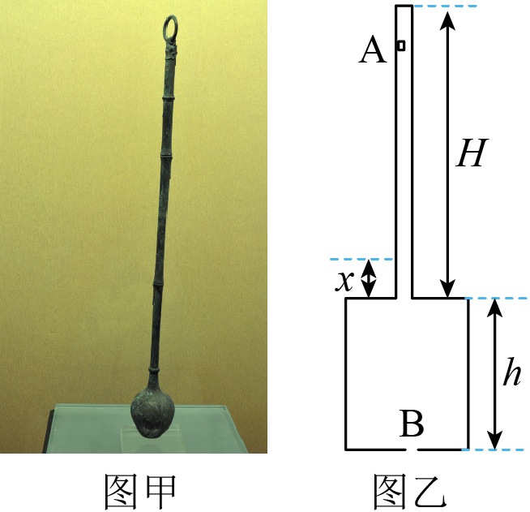
【答案】（1）$$x=2\text{cm}$$；（2）$$V=8.92×{10}^{−4}{\text{m}}^{3}$$
【难度】0.65
【知识点】“变质量气体”模型
【详解】（1）由题意可知缓慢地将汲液器竖直提出液面过程，气体发生等温变化，所以有
$$p_{1}(H−x)S_{1}=p_{2}HS_{1}$$
又因为
$$p_{1}=p_{0}$$
$$p_{2}+ρgh=p_{0}$$
代入数据联立解得
$$x=2\text{cm}$$
（2）当外界气体进入后，以所有气体为研究对象有
$$p_{0}V+p_{2}HS_{1}=p_{3}\left(HS_{1}+\frac{h}{2}S_{2}\right)$$
又因为
$$p_{3}+ρg⋅\frac{h}{2}=p_{0}$$
代入数据联立解得
$$V=8.92×{10}^{−4}{\text{m}}^{3}$$
【点睛】

16．差压阀可控制气体进行单向流动，广泛应用于减震系统。如图所示，A、B两个导热良好的汽缸通过差压阀连接，A内轻质活塞的上方与大气连通，B内气体体积不变。当A内气体压强减去B内气体压强大于$$Δp$$时差压阀打开，A内气体缓慢进入B中；当该差值小于或等于$$Δp$$时差压阀关闭。当环境温度$$T_{1}\text{=}300\text{K}$$时，A内气体体积$$V_{\text{A1}}=4.0×{10}^{-2}{\text{m}}^{\text{3}}$$，B内气体压强$$p_{\text{B1}}$$等于大气压强$$p_{\text{0}}$$，已知活塞的横截面积$$S=0.10{\text{m}}^{\text{2}}$$，$$Δp=0.11p_{0}$$，$$p_{0}\text{=1}\text{.0}×{\text{10}}^{5}\text{Pa}$$，重力加速度大小取$$g=10{\text{m/s}}^{\text{2}}$$，A、B内的气体可视为理想气体，忽略活塞与汽缸间的摩擦、差压阀与连接管内的气体体积不计。当环境温度降到$$T_{2}=270\text{K}$$时：
（1）求B内气体压强$$p_{\text{B2}}$$；
（2）求A内气体体积$$V_{\text{A2}}$$；
（3）在活塞上缓慢倒入铁砂，若B内气体压强回到$$p_{0}$$并保持不变，求已倒入铁砂的质量$$m$$。
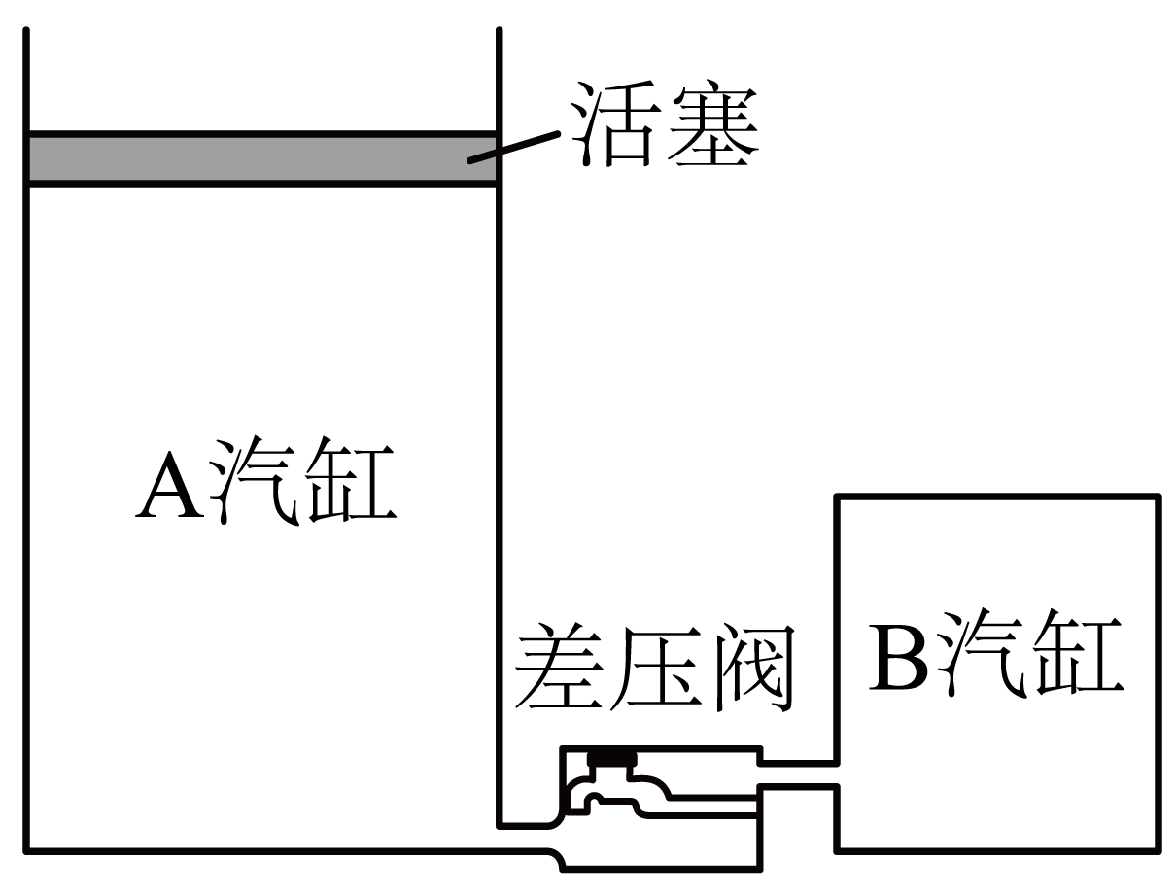
【答案】（1）$$0.9×{10}^{5}\text{Pa}$$；（2）$$3.6×{10}^{-2}{\text{m}}^{\text{3}}$$；（3）$$110\text{kg}$$
【难度】0.65
【知识点】查理定律的理解及初步应用、盖-吕萨克定律的理解及初步应用、“变质量气体”模型
【详解】（1、2）假设温度降低到$$T_{2}$$时，差压阀没有打开，A、B两个汽缸导热良好，B内气体做等容变化，初态
$$p_{\text{B1}}=p_{0}$$，$$T_{1}\text{=}300\text{K}$$
末态
$$T_{2}=270\text{K}$$
根据
$$\frac{p_{\text{B1}}}{T_{1}}=\frac{p_{\text{B2}}}{T_{2}}$$
代入数据可得
$$p_{\text{B2}}=0.9×{10}^{5}\text{Pa}$$
A内气体做等压变化，压强保持不变，初态
$$V_{\text{A1}}=4.0×{10}^{-2}{\text{m}}^{\text{3}}$$，$$T_{1}\text{=}300\text{K}$$
末态
$$T_{2}=270\text{K}$$
根据
$$\frac{V_{\text{A1}}}{T_{1}}=\frac{V_{\text{A2}}}{T_{2}}$$
代入数据可得
$$V_{\text{A2}}=3.6×{10}^{-2}{\text{m}}^{\text{3}}$$
由于
$$p_{0}−p_{\text{B2}}<Δp$$
假设成立，即
$$p_{\text{B2}}=0.9×{10}^{5}\text{Pa}$$
（3）恰好稳定时，A内气体压强为
$${p^{′}}_{\text{A}}=p_{0}+\frac{mg}{S}$$
B内气体压强
$${p^{′}}_{\text{B}}=p_{0}$$
此时差压阀恰好关闭，所以有
$${p^{′}}_{\text{A}}−{p^{′}}_{\text{B}}=Δp$$
代入数据联立解得
$$m=110\text{kg}$$
17．如图甲，圆柱形管内封装一定质量的理想气体，水平固定放置，横截面积$$S=500{\text{mm}}^{\text{2}}$$的活塞与一光滑轻杆相连，活塞与管壁之间无摩擦。静止时活塞位于圆管的b处，此时封闭气体的长度$$l_{0}=20\text{0mm}$$。推动轻杆先使活塞从b处缓慢移动到离圆柱形管最右侧距离为$$\text{5mm}$$的a处，再使封闭气体缓慢膨胀，直至活塞回到b处。设活塞从a处向左移动的距离为x，封闭气体对活塞的压力大小为F，膨胀过程$$F−\frac{1}{5+x}$$曲线如图乙。大气压强$$p_{0}=1×{10}^{5}\text{Pa}$$。
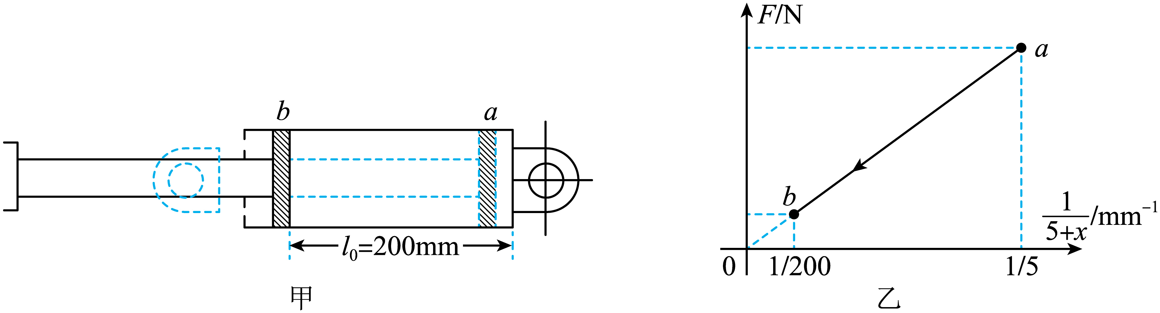
（1）求活塞位于b处时，封闭气体对活塞的压力大小；
（2）推导活塞从a处到b处封闭气体经历了等温变化；
（3）画出封闭气体等温变化的$$p−V$$图像，并通过计算标出a、b处坐标值。
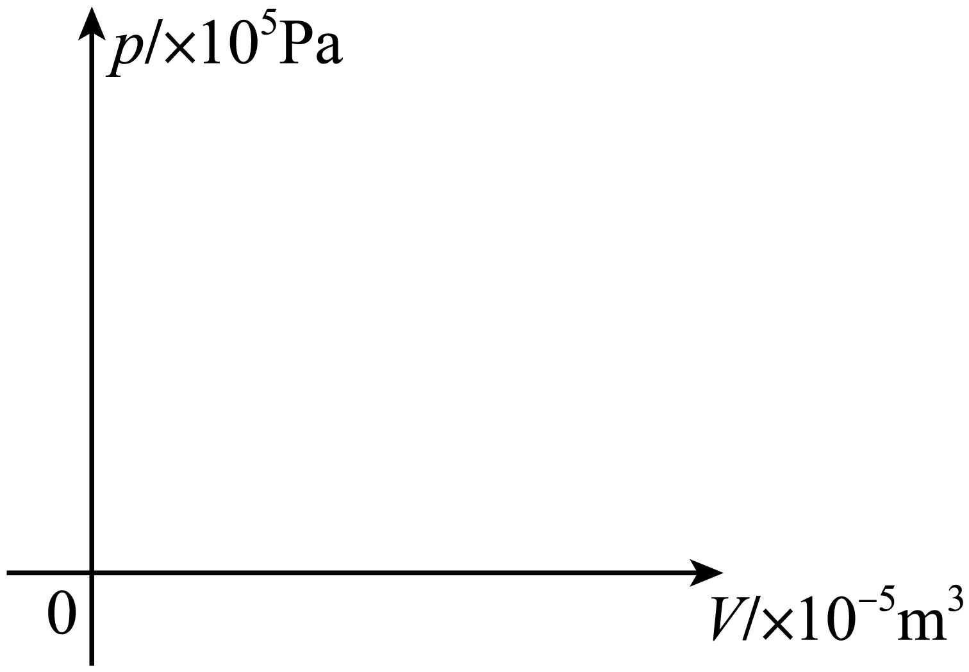
【答案】（1）$$50\text{N}$$；（2）见解析；（3）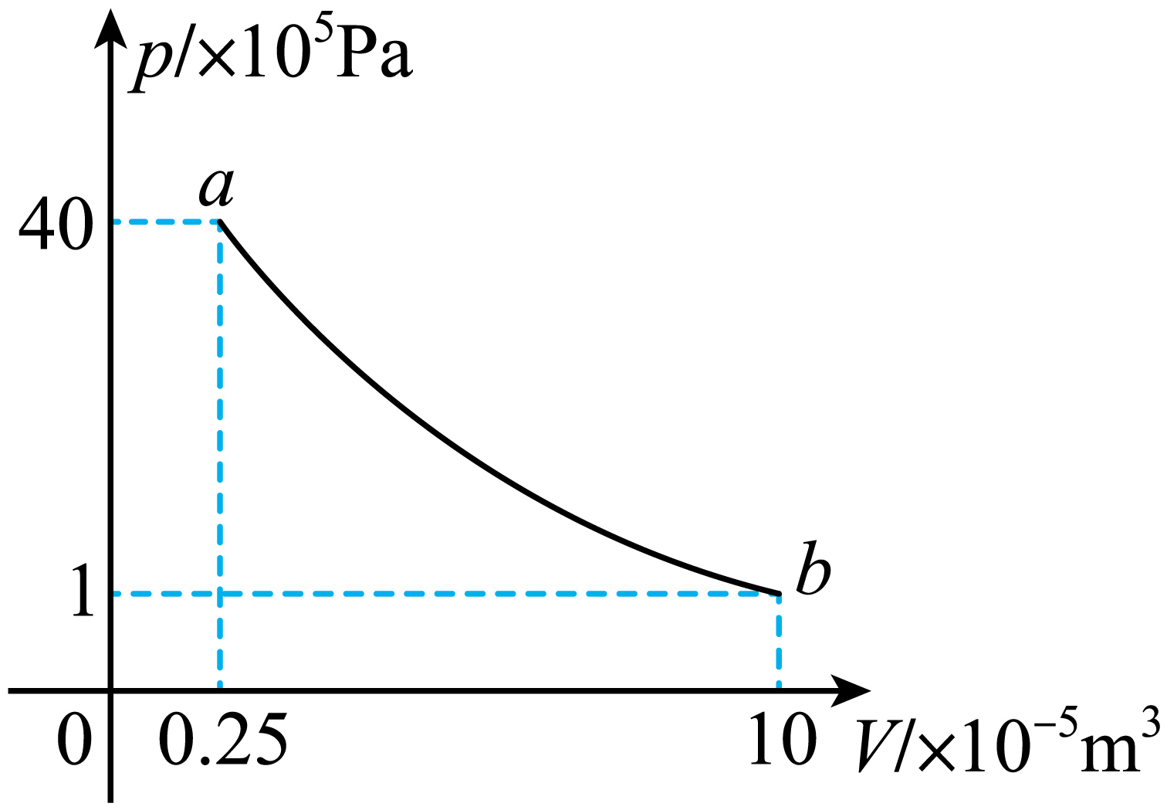
【难度】0.65
【知识点】气体等温变化的图象
【详解】（1）活塞位于b处时，根据平衡条件可知此时气体压强等于大气压强$$p_{0}$$，故此时封闭气体对活塞的压力大小为
$$F=p_{0}S=1×{10}^{5}×500×{10}^{−6}\text{N}=50\text{N}$$
（2）根据题意可知$$F−\frac{1}{5+x}$$图线为一条过原点的直线，设斜率为k，可得
$$F=k⋅\frac{1}{5+x}$$
根据$$F=pS$$可得气体压强为
$$p=\frac{k}{\left(5+x\right)S}\left(\text{SI}\right)$$
故可知活塞从a处到b处对封闭气体得
$$pV=\frac{k}{\left(5+x\right)S}⋅S⋅\left(x+5\right)×{10}^{−3}\left(SI\right)=k⋅{10}^{−3}\left(\text{SI}\right)$$
故可知该过程中对封闭气体的$$pV$$值恒定不变，故可知做等温变化。
（3）分析可知全过程中气体做等温变化，开始在b处时
$$pV=p_{0}Sl_{0}$$
在b处时气体体积为
$$V_{b}=Sl_{0}=10×{10}^{−5}{\text{m}}^{3}$$
在a处时气体体积为
$$V_{a}=Sl_{a}=0.25×{10}^{−5}{\text{m}}^{3}$$
根据玻意耳定律
$$p_{a}V_{a}=p_{b}V_{b}=p_{0}Sl_{0}$$
解得
$$p_{a}=40×{10}^{5}\text{Pa}$$
故封闭气体等温变化的$$p−V$$图像如下

18．一个充有空气的薄壁气球，气球内气体压强为p、体积为V。气球内空气可视为理想气体。
（1）若将气球内气体等温膨胀至大气压强p₀，求此时气体的体积V₀（用p₀、p和V表示）；
（2）小赞同学想测量该气球内气体体积V的大小，但身边仅有一个电子天平。将气球置于电子天平上，示数为m = 8.66 × 10⁻³kg（此时须考虑空气浮力对该示数的影响）。小赞同学查阅资料发现，此时气球内气体压强p和体积V还满足：(p−p₀)(V−V_{B0}) = C，其中p₀ = 1.0 × 10⁵Pa为大气压强，V_{B0} = 0.5 × 10⁻³m³为气球无张力时的最大容积，C = 18J为常数。已知该气球自身质量为m₀ = 8.40 × 10⁻³kg，外界空气密度为ρ₀ = 1.3kg/m³，求气球内气体体积V的大小。

【答案】（1）$$\frac{pV}{p_{0}}$$；（2）$$5×{10}^{−3}{\text{m}}^{3}$$
【难度】0.65
【知识点】理想气体的状态方程的理解及初步应用
【详解】（1）理想气体做等温变化，根据玻意耳定律有
$$pV=p_{0}V_{0}$$
解得
$$V_{0}=\frac{pV}{p_{0}}$$
（2）设气球内气体质量为$$m_{气}$$，密度为$$ρ_{气}$$，则等温变化中，气体质量不变，有：
$$m_{气}=ρ_{气}V=ρ_{0}V_{0}$$
对气球进行受力分析如图所示
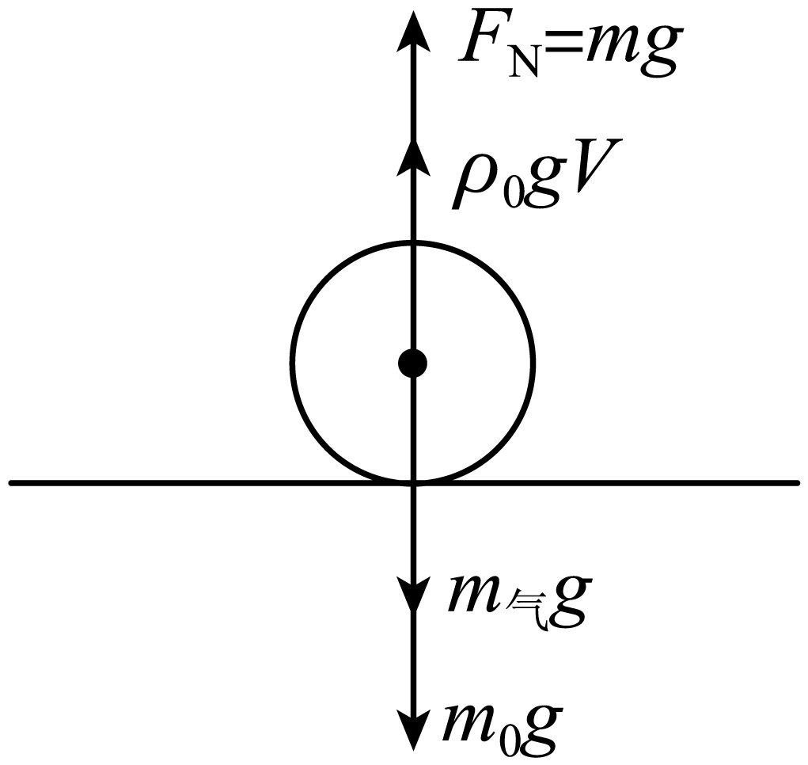
根据气球的受力分析有
$$mg+ρ_{0}gV=m_{气}g+m_{0}g$$
结合题中p和V满足的关系为
$$\left(p−p_{0}\right)\left(V−V_{B0}\right)=C$$
解得
$$V=5×{10}^{−3}{\text{m}}^{3}$$

